D. Подарок (простая версия)

Автор задачи: Новоточинов Максим

Первое, что необходимо заметить – ограничения на n очень маленькие, поэтому подойдет прямой перебор всех вариантов результирующей строки. Перебор удобнее всего писать в виде рекурсивной функции $brute(int pos)$, pos – текущая позиция в результирующей строке. В теле функции определяем конечный случай, когда $pos > n$, при этом необходимо напрямую пройти по всей строке и посмотреть, можно ли ее разделить на 2 подпоследовательности как в условии и проверить правильные ли они. Если же $pos ≤ n$, то в цикле перебираем все варианты скобок, то есть ставим скобку на позицию pos и запускаемся рекурсивно от $brute(pos + 1)$. Такое решение работает за $O({n∙4}^{n})$ по времени. Для того, чтобы лучше понять, почему такая оценка, давайте посмотрим на функцию brute. Во время ее работы формируется дерево рекурсивных вызовов:

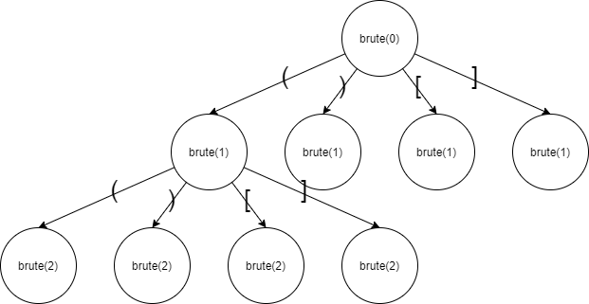

Для каждой вершины i идут 4 потомка, глубина такого дерева $O(n)$, а количество листьев (из листьев не идет ребер) $O(4^{n})$, при этом в каждом листе еще дополнительно за $O(n)$ проверяем условие. Отсюда и получается такая оценка.

Существует также решение за $O(n^{3})$ с помощью динамического программирования.